Конкурс рисунков
«Моя Родина»
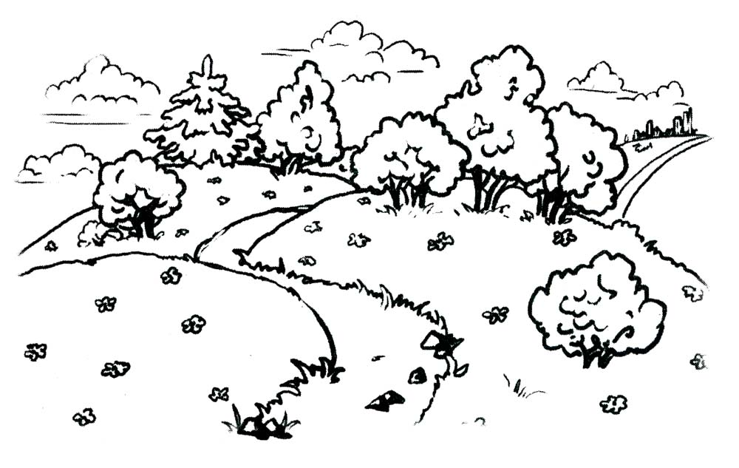

Воспитатель: Е. А. Колесникова

с. Верх-Ирмень
Ордынского района
Октябрь 2014 г.
Цель: формирование у учащихся стремления больше знать о своей Родине, способствовать воспитанию патриотических чувств, любви и уважения к Родине.

Задачи:
- Способствовать формированию чувства гордости за достижения своей страны.
- Воспитывать бережное отношение к историческому наследию.
- Развивать память, внимание, мелкую моторику.

(Звучит песня «С чего начинается Родина»)

Воспитатель:
Что мы Родиной зовём?
Дом, где мы с тобой живём,
И берёзки, вдоль которых
Рядом с мамой мы идём.
Что мы Родиной зовём?
Поле с тонким колоском,
Наши праздники и песни,
Тёплый вечер за окном.
Что мы Родиной зовём?
Всё, что в сердце бережём,
И под небом синим-синим
Флаг России над Кремлём.
(В. Степанов)

Ребята, сегодня мы проводим конкурс рисунков «Моя Родина». Давайте, сначала немного поговорим и настроимся на нужный лад, прежде чем приступим к рисованию.
Любовь к Родине – важнейшее чувство для каждого человека. Родиной мы зовём её потому, что в ней мы родились, в ней говорят родным нам языком, и всё в ней для нас родное. Отечеством мы зовём Россию потому, что в ней жили отцы и деды наши. Матерью – потому, что она вскормила нас своим хлебом, вспоила своими водами, выучила своему языку, как мать она защищает и бережёт нас от всех врагов. К. Д. Ушинский писал: «Много есть на свете и кроме России всяких хороших государств и земель, но одна у человека родная мать – одна у него и Родина».
Россия – страна необыкновенная. Когда на дальнем Востоке встает солнце, начинается утро, в других областях страны – глубокая ночь, а на западе еще только вечер. На севере наступили уже холода, выпал снег, а на юге плещется теплое море, цветут южные растения. Почти на 10 тысяч километров от Калининграда до Владивостока растянулась вширь наша Родина.
Велика и прекрасна наша страна. В разные времена ее называли по-разному: Русь, Россия, Советский Союз, Российская Федерация. Но для других стран и народов страна наша всегда была Россией. Это имя она носит и сегодня.

Давайте посмотрим, как хорошо вы знаете свою Родину? Я буду задавать вам вопросы, а вы мне отвечайте.

1. Столица первого русского государства?
- Москва
- Киев
- Петербург
2. Древнерусское сооружение?
- Собор
- Мечеть
- Кремль
3. Жилой дом русского народа?
- Хата
- Изба
- Юрта
4. Праздник проводов русской зимы?
- Рождество
- Масленица
- Крещение
5. Предметы одежды русских женщин?
- Чалма
- Сарафан
- Кимоно

А теперь проверим, хорошо ли вы знаете российские праздники? По дате вы должны сказать название праздника.

1 января (Новый Год)
23 февраля (день защитника Отечества)
8 марта (международный женский День)
9 мая (день Победы)
1 июня (международный день защиты детей)
12 июня (День России)
1 сентября (День знаний)
12 декабря (День конституции, которая была принята в 1993 году)

Молодцы, ребята. Хорошо знаете свою Родину. А теперь предлагаю приступить к работе и изобразить свою Родину такой, какой вы ее себе представляете. Вы можете изобразить удивительной красоты природу России, или представить какой-нибудь российский обычай или праздник.

